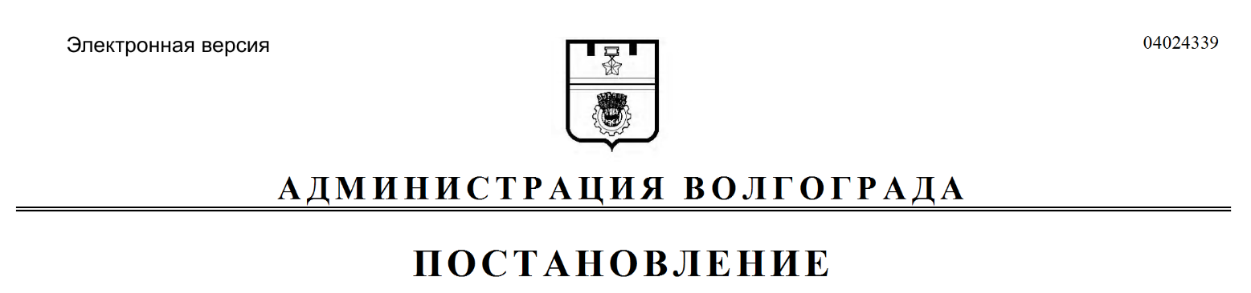
от 07.10.2021 № 995

О внесении изменений в постановление администрации Волгограда от 19 февраля 2015 г. № 195 «Об утверждении видов обязательных работ, отбываемых лицами, которым назначено административное наказание в виде обязательных работ, и перечня организаций, в которых лица, которым назначено административное наказание в виде обязательных работ, отбывают обязательные работы на территории городского округа город-герой Волгоград»

В целях создания необходимых условий для исполнения наказаний в виде обязательных работ на территории Волгограда, в соответствии со статьей 32.13 Кодекса Российской Федерации об административных правонарушениях, руководствуясь статьями 7, 39 Устава города-героя Волгограда, администрация Волгограда
ПОСТАНОВЛЯЕТ:
1. Внести в перечень организаций, в которых лица, которым назначено административное наказание в виде обязательных работ, отбывают обязательные работы на территории городского округа город-герой Волгоград, утвержденный постановлением администрации Волгограда от 19 февраля 2015 г. № 195 «Об утверждении видов обязательных работ, отбываемых лицами, которым назначено административное наказание в виде обязательных работ, и перечня организаций, в которых лица, которым назначено административное наказание
в виде обязательных работ, отбывают обязательные работы на территории городского округа город-герой Волгоград», следующие изменения:
1.1. Строки 1, 3, 9, 14, 19, 20, 23, 25, 30, 33 признать утратившими силу.
1.2. Дополнить строкой 38 следующего содержания:

1 | 2 | 3
38. | Государственное бюджетное учреждение здравоохранения «Волгоградская областная детская клиническая больница»:  филиал государственного бюджетного учреждения здравоохранения «Волгоградская областная детская клиническая больница» (400127, Волгоград, ул. им. Асланова, 5а); | 400117, Волгоград,  ул. им. Землячки, 76
1 | 2 | 3
 | филиал государственного бюджетного учреждения здравоохранения «Волгоградская областная детская клиническая больница» (400005, Волгоград, пр-кт им. В.И.Ленина, 54)

2. Настоящее постановление вступает в силу со дня его официального опубликования.

Временно исполняющий
полномочия главы Волгограда В.В.Марченко

